UNIVERZITA PALACKÉHO V OLOMOUCI
PEDAGOGICKÁ FAKULTA

KATEDRA PEDAGOGIKY S CELOŠKOLSKOU PŮSOBNOSTÍ

Bakalářská práce:

HISTORICKÉ PROMĚNY ODBORNÉHO ŠKOLSTVÍ V OSTRAVĚ

AUTOR: JANA FORŠTOVÁ

VEDOUCÍ PRÁCE: Mgr.PAVEL NEUMEISTER, Ph.D.

OLOMOUC 2010

PROHLÁŠENÍ:
Prohlašuji,že jsem bakalářskou práci vypracovala samostatně a že jsem použila jen uvedených pramenů a literatury.

V Ostravě dne…….….. Podpis:……………………..
OBSAH:
Úvod

- Historie vzniku studijního oboru kosmetička ………………………..6
  - Historický vývoj odborného školství v oblasti kosmetiky na Ostravsku..9
  - Vznik oboru kosmetička na Ostravsku………………………………….11
  - Historie samotných škol…………………………………………………12
    - Střední škola služeb a podnikání,Ostrava – Poruba,příspěvková organizace……………………………………………………...………..12
    - Střední škola hotelnictví, gastronomie a služeb SČMSD Šilheřovice s.r.o
………………………………………………………………………… 15
  - Soutěže ………………………………………………………………….18
    - Fotografie ze soutěží……………………………………………… ..…..19

- Studijní obor kosmetička …………………………………………….22
  - Charakteristika studijního oboru………………………………………..22
  - Pojetí a cíle vzdělávacího programu…………………………………….22
  - Všeobecné vzdělávání…………………………………………………..23
  - Odborné vzdělávání…………………………………………………….23
  - Obsahový okruh- Technologické postupy………………………………23
  - Zdravověda……………………………………………………………..23
  - Zařízení a vybavení provozoven………………………………………..24
  - Výtvarná výchova-Estetika……………………………………………..24
  - Sociální komunikace a rozvoj osobnosti………………………………..24
  - Podnikatelské aktivity……………………………………..……………24

III. Odborný výcvik ………………………………………………...…….26
  - Organizace výuky………………………………………………...…….27
  - Metodické přístupy…………………………………………….…..…..27
  - Výstupní předpoklady žáků……………………………………...……..27
  - Profil absolventa……………………………………………….………28
  - Obecné vědomosti,dovednosti a postoje………………………………28
  - Odborné vědomosti a dovednosti……………………………………….30
  - Možnosti uplatnění absolventů……………………………………...….32
IV. Odborný výcvik- pojetí vyučovacího předmětu…………………..…33
  - Učební plány……………………………………………………………..35
  - Rámcový rozpis učiva……………………………………………...…….36
  - Vývojové trendy v odborném vzdělávání……………………………….40
  - Kritéria a požadavky k závěrečným zkouškám………………………….41
  - Kritéria a požadavky k praktickým maturitním zkouškám………………43

V. Závěr ………………………………………………………………..…48
VI. Anotace ………………………………………………………………...49
Seznam použité literatury ……………………………………………………50

ÚVOD:

Ve své bakalářské práci se zaměřím na problematiku historického vývoje odborného školství v oblasti kosmetiky na Ostravsku. A proč právě na tuto oblast? Kosmetika jako obor a věda se stala nedílnou součástí mého života, a to převážně díky mé profesi Kosmetičky a Učitelky odborného výcviku.
Ve své úvodní části se zaměřím na samotný vznik studijního oboru kosmetička.Dále se zaměřím na zmapování historického vývoje tohoto oboru na Ostravsku.Představím školy vyučující tento obor, popíši samotnou historii těchto škol i přidružených oborů.Měřítkem úspěšnosti každé školy jsou soutěže. Pokusím se nastínit vývoj regionálních a republikových soutěží a jejich pořadatelů.
V další části své práce se zaměřím na reflexi historických proměn sociálního a politického klimatu ve vztahu k odbornému školství s konkrétními proměnami institucionální a organizační stránky odborného školství v daném regionu.Popíši charakteristiku studijního oboru ,jeho pojetí a cílů vzdělávacího programu a organizaci výuky. Uvedu na příkladu jednotlivé učební plány učebního oboru,studijního oboru a nově zpracované podle školských vzdělávacích programů, a zhodnotím je v rámci nových požadavků a vývojových trendů v oblasti kosmetiky a vzdělávání v tomto oboru. Součástí mé práce bude analýza požadavků k učebnímu a studijnímu oboru-Praktická závěrečná zkouška a Praktická maturitní zkouška.

I.Historie vzniku studijního oboru Kosmetička

,,Činnost označována termínem kosmetika,se zrodila z touhy po kráse,ať už v době kamenné,nebo kdykoli později.Je určená tím,že byla a je touhou po kráse motivována,krása je jejím smyslem a účelem.” Kosmetologie je věda zahrnující biologii kůže,výzkum a přípravu kosmetických přípravků,ověřování jejich vlastností a způsobů používání.Narozdíl od toho je kosmetika praktická činnost, kterou provozuje žena sama, nebo prostřednictvím kosmetičky, která v rámci své profese používá výsledky kosmetologie ke své práci v péči o své klientky.
K nedílné součástí praktické činnosti bezesporu patří estetické a módní hlediska.,,O začátcích a rozvoji moderní kosmetiky v současném slova smyslu,kdy se stává zájmem širokých mas,můžeme hovořit teprve v souvislosti s průmyslovou revolucí, s novými poznatky v oblasti chemie,hygieny i medicíny a v souvislosti s průmyslovou výrobou kosmetických přípravků. Další prudký rozvoj kosmetiky a všech jejích podoborů vyústil ve 30.letech našeho století ve vznik kosmetologie jako samostatné vědecké disciplíny. Po první světové válce začal módu ovlivňovat film,módním hitem se staly krátké vlasy,úzké obočí,oči se stíny a linkami,výrazně nalíčené rty.Objevily se první kosmetičky.Nejznámější zahraniční kosmetické salóny nesly jména jako Helena Rubinstein a Elizabeth Arden.V Československu byl známý salon paní Lavecké, kde se mimo jiné vyráběly i krémy a vody na vlasy. Kožní lékaři byli součastně i kosmetiky,jak dokládají některé dobové tabulky z ordinací: ,,Kožní lékař a odborný lékař pro kosmetiku”. K dalšímu rozvoji kosmetiky po druhé světové válce nedošlo.Výroba kosmetických produktů byla minimální a odborná péče v kosmetických salónech ojedinělá,ovlivněná především nástupem k socialismu.V této době byla kosmetika chápána jako buržoazní přežitek bez prostoru k širšímu uplatnění a rozvoji.
,,Tato situace však brzy zaznamenala v souvislosti s růstem životní úrovně,a tím i společenské potřeby,první změny.Je záslužným faktem,že první kdo tuto společenskou potřebu nejen pocítili,ale přičinili se i o její uvedení do praxe, byli dermatologové.Rozsáhlou diskusi na dané téma otevřel tehdejší přednosta olomoucké dermatologické kliniky prof.MUDr.G.Lejhanec již v roce 1951 argumenty fundovanou a programově promyšlenou přednáškou na téma:,,Je kosmetika nečasová?”. Přestože obsah přednášky nebyl v souladu s tehdejší atmosférou a názory v ní uváděné se jen těžko prosazovaly proti převládajícímu mínění, že kosmetika k socialistickému způsobu života nepatří,podařilo se prof. Lejhancovi s řadou nadšených spolupracovníků, které kolem sebe soustředil,vytvořit podmínky pro rozvoj i popularizaci kosmetiky. V září 1956 byla při dermatologické sekci Čs.lékařské společnosti J.E.Purkyně ustavena kosmetická komise. Byli v ní zastoupeni nejen čeští a slovenští dermatologové, ale protože náplň byla velmi široká a mimo ni žádná jiná organizační základna neexistovala, soustředili se v ní také odborníci jiných lékařských oborů a odborníci na výrobu kosmetických přípravků. Od počátku bylo jasno, že má-li být v Československu učiněn podstatný krok k realizaci moderní a široce dostupné kosmetiky, je nezbytná úzká spolupráce dermatologů s kosmetickým průmyslem.
Z iniciativy kosmetické komise byla součastně vytvořena ve spolupráci s ministerstvem zdravotnictví a s pracovníky odboru místního hospodářství i organizační struktura, systém a náplň školení kosmetiček.Po jejich vyškolení byly postupně zřizovány komunální a družstevní provozovny pro kosmetickou péči po celé republice.Byl vypracován i systém doškolování ,,Dny nové techniky v kosmetice”.Původní systém školení skončil rokem 1982.” ,, Kromě uvedených organizačních a odborných úkolů a vedle závažné problematiky, kterou v té době řešila kosmetická komise v oblasti spolupráce s kosmetickým průmyslem, byl řešen i naléhavý problém zainteresovat a rozšířit počet zdravotnických zařízení specializovaných na lékařskou kosmetiku.Pro tento úkol bylo nutno připravit nejen lékaře,ale i zdravotní sestry a vytvořit systém vyhovujícího doškolování v kosmetické problematice.Jelikož roztříštěnost pracovišť jednotlivých dermatologů,nedostatečná spolupráce s plastickými chirurgy a především chybějící vybavení pro větší množství těchto pracovišť nedovolovaly provádět některé vysoce náročné,specializované lékařské zásahy,připravil výbor kosmetické komise v roce 1957 pro ministerstvo zdravotnictví návrh na vybudování zdravotnického zařízení, které by poskytovalo všestrannou medicínsky fundovanou kosmetickou péči. Ministerstvo zdravotnictví rozhodlo o zřízení Ústavu lékařské kosmetiky a pověřilo jeho realizaci národní výbor hl.m. Prahy. Ústav započal svoji činnost v roce 1958 a existuje s obdobnou koncepcí dodnes.” Později vznikl podobný ústav v Brně a také v Bratislavě. V těchto ústavech pracovali dermatologové,oční lékaři,gynekologové,internisté ,plastičtí chirurgové,ale také kosmetičky a kadeřnice. Školili se zde zdravotní sestry,které později pracovaly jako kosmetičky. V roce 1982 přešla výuka budoucích kosmetiček do čtyřletých učňovských škol s maturitou,vedenou řízením ministerstva školství.V době socialismu nebylo jednoduché bez dobrého kádrového posudku tuto školu studovat.Od začátků šedesátých let po konec osmdesátých let v učňovském školství probíhalo sjednocování a byla vytvořena jednotně strukturalizovaná soustava učebních oborů a učebních plánů. Učňovské školství bylo začleněno do školské soustavy mezi školy druhého cyklu.
V devadesátých letech se úroveň výroby a tendence jejího zdokonalování utváří v základ pro diferencovanou soustavu dělnických povolání. Tomu je přizpůsobena i soustava učebních oborů,obsahu a forem přípravy kvalifikovaných pracovníků.
Střední odborná učiliště připravují žáky v oborech podle délky přípravy:
- čtyřleté studijní obory vychovávají žáky pro zvlášť náročná dělnická povolání, pro funkci technickoekonomických v provozech a pro vstup na vysoké školy, poskytují úplné střední odborné vzdělání zakončené maturitní zkouškou,
- tříleté učební obory připravují mládež pro výkon většiny dělnických povolání a poskytují střední vzdělání s výučním listem,
- dvouleté učební obory připravují mládež pro výkon méně náročných dělnických profesí a poskytují neúplné střední vzdělání.
Od roku 1992 je obor kosmetička tříletý ukončený závěrečnou zkouškou s výučním listem.Vedle těchto státních škol vznikají školy soukromé, dále soukromé agentury,které mají pověření provádět výuku kosmetiček i jako rekvalifikaci.Tyto agentury a vzdělávací střediska provádějí různá rozmanitá školení s problematickou úrovní.,,S novými požadavky na celkově vyšší vzdělanostní úroveň a flexibilitu absolventů se začalo postupně proměňovat pojetí odborného vzdělávání.Měnila se struktura oborů,rozšiřovaly se široce profilované obory a obecně odborná složka vzdělávání. Podíl vzdělávacích programů s maturitou rostl,posilovala se složka všeobecného vzdělání a stíraly se vyhraněné hranice mezi jednotlivými typy škol. Od roku 2001 je tento obor opět čtyřletý, ukončený maturitní zkouškou.

1.1 Historický vývoj odborného školství v oblasti kosmetiky na Ostravsku

Začátek devadesátých let minulého století sebou přináší velkou a hlubokou restrukturalizací průmyslu v Ostravském regionu.Mnohá letitá odvětví končí, na Ostravsku jsou to převážně textilní obory,hutnické obory, strojírenské,hornické…
,,Při výrazném přesunu pracovních sil do sektoru služeb zůstávají zachovány klasické služby,které se opírají o manuální práci a mají charakter osobních a distribučních činností,výrazně se však rozšiřují služby celospolečenského charakteru (vzdělávání, věda, zdravotnictví či zábava). Práce v těchto odvětvích je charakterizována podstatně větší diferenciací činností než je tomu v průmyslu a klade méně požadavků na manuální či manipulační zručnosti a výrazně větší na intelektuální schopnosti,sociální způsobilost a všeobecnou vzdělanost. Uvedené trendy ve sféře práce jednoznačně vyžadují flexibilně připravené absolventy schopné přizpůsobovat se změnám, schopné plnit rozdílné odborné úkoly a schopné i ochotné se vzdělávat. V našich podmínkách je tato tendence ještě posilována proměnlivostí a nejasností dalšího rozvoje naší ekonomiky. Do regionu nově přichází řada firem, které potřebují kvalifikované a schopné zaměstnance,převážně v oblasti služeb,obchodu a automobilového průmyslu.Vznikají obory jako propagační výtvarnictví zaměřené na vědeckou kresbu a ilustraci, školy s waldorfským výukovým programem, chov koní ,ale také republikově ojedinělé studium uměleckořemeslné se zaměřením na stavbu varhan, studium požární ochrany nebo záchranářství.
Rozvoj modernizace a směřování dalšího vývoje by měl respektovat nejen historické i regionální tradice,ale především současné a očekávané požadavky.
Výrazným specifikem ostravského regionu je polské národnostní školství, které má především na území Těšínského Slezska dlouhodobé historické tradice.
V tomto kraji je výrazná podpora odborného vzdělávání a snahy zvýšit zájem o vzdělávání v technických oborech.Vznikají centra profesní praktické přípravy ve školách, uskutečňuje se řada projektů směřujících k modernizaci technického a didaktického vybavení, podpoře moderních forem výuky odborných předmětů,rozvoj a zkvalitňování vzdělání s důrazem na odbornou praxi. Velmi významný je rozvoj spolupráce škol se zaměstnavateli,který má nejrůznější formy a podoby.
Vzdělávání ve školách se v Moravskoslezském kraji účastní nejvíce dětí,žáků a studentů ze všech krajů i přesto,že tento počet stále v souvislosti s demografickým vývojem klesá.Stále ve větším měřítku však školy dokáží uspokojit i poptávku dospělých, většinou už pracujících občanů projevujících touhu po vzdělávání v rámci celoživotního vzdělávání,kterým si chtějí rozšířit svůj obzor poznání nebo se s vyšší kvalifikací lépe uplatnit na trhu práce.Také senioři se úspěšně zapojují do studia například formou univerzit třetího věku.

10.
1.2 Vznik oboru kosmetička na Ostravsku
Ani se tomu nechce věřit,ale v tak lidnatém regionu vznikl učební obor kosmetička až v devadesátých letech dvacátého století.Dříve byla na Ostravsku početná síť družstevních závodů převážně družstvo Hygie a Domů služeb,ve kterých byla kadeřnictví-dámská,pánská,dětská,pedikúra,manikúra,kosmetické služby a fotograf. Systém vzdělávání byl většinou na doškolování dospělého personálů,převážně v Praze.Jak vzpomíná bývalá kosmetička a Mistrová praktického výcviku ze Střední školy v Šilheřovicích , dnes v důchodu Blažena Szelongová:,,Po mateřské dovolené jsem nastoupila jako pedikéra v Domě služeb,vůbec jsem nevěděla co to povolání obnáší,až po měsíci jsem jela do Prahy na dvouměsíční proškolení.Po druhém dítěti jsem už nastoupila jako kosmetička,protože mě tato profese oslovila,při práci jsem se dále vzdělávala a soutěžila za družstvo v dekorativním a fantazijním líčení v mistrovských soutěžích.”

Obor kosmetička byl zřízen v roce 1993 na Středním odborném učilišti v Ostravě Michálkovicích,Sládečkové ulici číslo 38.
Dále byl tento obor otevřen v roce 1994 na 1.Soukromé střední škole v Ostravě Mariánských horách na ulici Mojmírovců 42. Tento obor byl na této škole do roku 1998. Po zániku školy studentky dokončily obor na Integrované střední škole v Michálkovicích.
Jako poslední na Ostravsku byl obor Kosmetička zřízen v roce 1999 na Středním odborném učilišti a Hotelové škole SČMSD v Šilheřovicích.

11.

1.3 Historie samotných škol
1.3.1 Střední škola služeb a podnikání, 
Ostrava -Poruba,příspěvková organizace. Dnešní Logo školy
Příčná 1108
70800 Ostrava Poruba

1956- Bývalá střední škola obchodní byla zřízena Ministerstvem vnitřního obchodu 1.října 1956 v Ostravě jako Učňovská škola obchodní.

1957/1958 – Kořeny školy sahají až k padesátým letům 20.století. Historie se začíná psát ve školním roce 1957-58. Na ulici Kostelní č.18 v Ostravě 1 se otevírá Učňovská škola místního hospodářství-(UŠMH)- evidována v republice pod číslem 131, zaměřená na obory oděvní a holičsko-kadeřnicko-vlásenkářské. Z historie těchto oborů je známo, že byl v Ostravě ,,dorost holičsko-kadeřnický a vlásenkářský”školen na všeobecných-pokračovacích školách od roku 1886.Na školách se vyučovalo převážně německy.

1961- V tomto roce byla škola přestěhována na ulici Niny Popové 36 do Ostravy 1.Název této školy zůstal stejný.

1963- Od tohoto roku měla škola z kapacitních důvodů dvě sídla- na ulici Niny Popové 36 zůstala,nově se rozrostla o budovu školy na ulici Sládečkova 38 v Ostravě Michálkovicích. Na těchto adresách sídlila škola do roku 1965,potom zůstala pouze v Ostravě- Michálkovicích. Škola nesla název Učňovská škola.

1981- Od 1.ledna roku 1981 škola změnila název-Střední odborné učiliště, Sládečkova 38,Ostrava Michálkovice.
12.
1984- Učňovská škola obchodní začíná působit pod názvem Střední odborné učiliště obchodní a je řízena Ministerstvem obchodu ČSSR.

1990- Od 1.října tohoto roku je Střední odborné učiliště Ostrava-Michálkovice,Sládečkova 38 evidována jako samostatná příspěvková organizace.

1993- Tento název byl v důsledku rozšiřování a změn jednotlivých učebních oborů změněn na Integrovaná střední škola,Sládečkova 90,Ostrava Michálkovice.

1997- V prostorách na Sládečkově ulici škola fungovala do června 1997, kdy se v rámci optimalizace spojila se Středním odborným učilištěm oděvním z Mariánských Hor ,ulice Novoveské 11, a přesídlila na součastnou adresu do Ostravy-Poruby na Příčnou ulici. Nový název školy zněl-Integrovaná střední škola oděvní ,služeb a podnikání.

2001- Zřizovatelem Středního odborného učiliště obchodního se stal od 1.dubna 2001 Moravskoslezský kraj.

2006- Z názvu školy bylo vyňato slovo ,,integrovaná” a škola nesla název Střední škola oděvní,služeb a podnikání.

Střední odborné učiliště obchodní mění svůj název na Střední škola obchodní,Ostrava, příspěvková organizace.

2009- Dnešní forma školy vznikla sloučením dvou dosavadních organizací- Střední školy oděvní,služeb a podnikání v Ostravě-Porubě s organizací Střední škola obchodní v Ostravě-Přívoze s účinností od 1.9.2009.
Součastný oficiální název- Střední škola služeb a podnikání,Ostrava-Poruba,příspěvková organizace- užívá škola od 1.11.2009.
13.

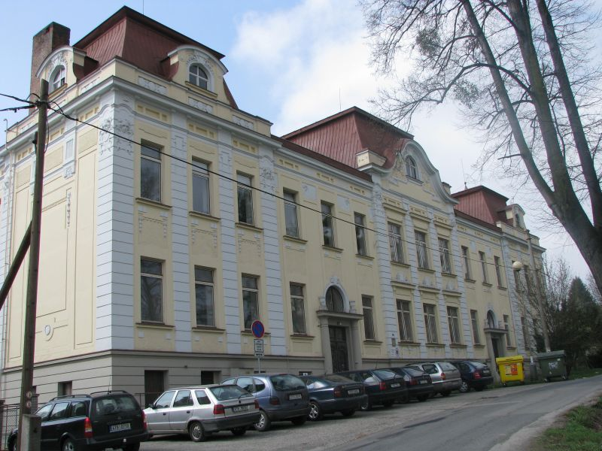
Dřívější budova školy-Ostrava-Michákovice

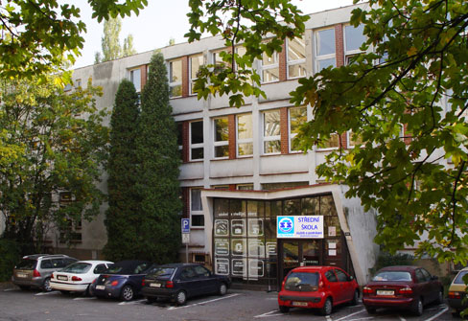
Dnešní budova školy- Ostrava-Poruba
14.

Dnešní logo školy

1.3.2 Střední škola hotelnictví,gastronomie a služeb SČMSD Šilheřovice, s.r.o.
Dolní 365
747 15 Šilheřovice

Historie středního školství v Šilheřovicích je datována od poloviny 60.let 20.století. Na základě rozhodnutí vedení Krajského svazu spotřebních družstev v Ostravě došlo ke konci měsíce srpna 1966 k přemístění a přestěhování kompletního zařízení Odborného učiliště Kyjovice a Odborného učiliště Sobotín do nově zřízeného Odborného učiliště Šilheřovice,kde byl vyučován tříletý učební obor kuchař-číšník.Od roku 1967 bylo Odborné učiliště Šilheřovice řízeno nadřízeným orgánem- Správa odborných učilišť Praha-Klánovice. V roce 1978 se tento název rozšířil na Správu SOU Praha-Klánovice.Tato škola byla umístěna na zámku v Šilheřovicích,kde od roku 1949 byl domov mládeže pro řecké děti,hornické odborné učiliště OKD a dětský domov pro děti ze Slovenska.
Rozhodnutím MŠMT ČR byla škola k 1.9.1996 nově potvrzena do sítě soukromých škol pod názvem Střední odborné učiliště a Hotelová škola SČMSD,Šilheřovice s.r.o. Zřizovatelem byl a stále je Svaz českých a moravských spotřebních družstev Praha 3, u Rajské zahrady 3,130 00. V návaznosti na změny školské legislativy byl v roce 2006 změněn název školy na Střední škola hotelnictví,gastronomie a služeb SČMSD Šilheřovice,s.r.o. v průběhu 40.leté existence školy došlo k výstavbě dvou nových budov, kde byl zprvu umístěn domov mládeže pro ubytované žáky. Tento domov mládeže byl v roce 1995 opraven a v jeho budovách vznikly nové prostory pro školu, která byla přestěhována ze zámku i pro domov mládeže s nižší kapacitou. Také zámek byl v průběhu těchto let několikrát opravován. Na jaře roku 2008 byl zámek v Šilheřovicích prodán svazem českých a moravských spotřebních družstev soukromé firmě. Po celou dobu existence školy dbalo její vedení na zvyšování kvalifikace pedagogických pracovníků, což vyústilo začátkem 90.let v rozšíření nabídky učebních oborů o řezníky-uzenáře,cukráře-cukrářky.V této době vzniká maturitní studium-obor
15.
Hotelová škola,která nahradila čtyřletý učební obor s maturitou v oboru kuchař,který s drobnými obměnami existuje od roku 1968. Od roku 1994 bylo zavedeno dvouleté nástavbové studium zakončené maturitou, které je určeno absolventům učebních oborů.
V roce 1999 bylo portfolio oborů nabízených školou rozšířeno o tříletý učební obor Kosmetička a tříletý učební obor Kadeřnice. O vznik těchto oborů se ve velké míře zasloužila pozdější Zástupkyně ředitele pro odbornou výchovu- Waltraud Krestová,která přijala nabídku tehdejšího ředitele školy Mgr.Bedřicha Kozáka s pomocí zřízení těchto oborů.Paní Waltraud Krestová do této doby pracovala jako Mistrová odborného výcviku na Integrované střední škole oděvní,služeb a podnikání,v Ostravě-Porubě.V roce 2001 se učební obor Kosmetička přeměnil na studijní čtyřletý obor s maturitou.
V roce 2008 byla opět provedena úprava oborového portfolia, která reagovala na požadavky trhu práce a zájem o studium v jednotlivých oborech. Nově byly otevřeny obory vzdělávání s maturitou- Cestovní ruch a Analýza potravin,dále bylo otevřeno nástavbové studium Vlasová kosmetika.V rámci této úpravy však došlo k vyřazení oborů pro nízký počet zájemců o jejich studium. Jedná se o obor vzdělání s výučním listem Řezník-uzenář-výroba a navazující nástavbové studium Potravinářský průmysl.Ve svém více jak čtyřicetiletém působení prošlo touto školou více jak 8000 studentů, kteří dnes působí ve všech sférách rezortu veřejného stravování,potravinářského průmyslu a služeb.

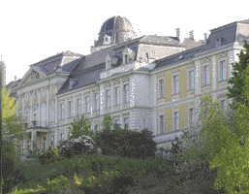
Dřívější sídlo školy-Zámek v Šilheřovicích

16.
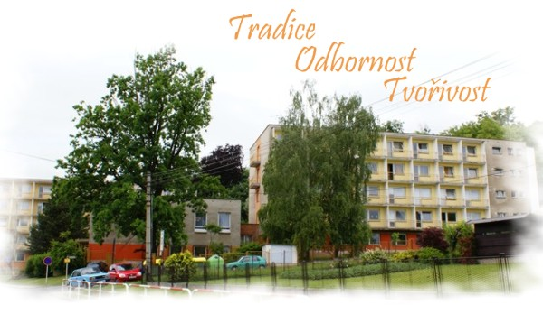
Dnešní budova školy-Šilheřovice

Projekty na kterých se škola podílela:
Projektů je na škole více,ale převážně pro gastronomické obory.Studijní obor kosmetička se zapojil do druhé části projektů Sokrates-Comenius, a to ve školním roce 2005-2006.
Hlavní cíle projektu:
- 1. rozvíjení navázaných kontaktů s partnerskými školami
- 2. práce na 2. části společného projektu- dokumentace života obyvatel
Ostravska a Opavska od 19.století do počátků 2.světové války na vhodných architektonických památkách.

Hlavní výstup 1.řešitelského roku:
CD-PowerPoint-vlastní prezentace,včetně fotodokumentace s popisky a tištěný text-komentář k vlastní prezentaci.

Vedlejší výstupy:
- Rotschildovské odpoledne-realizace kosmetičkami 4.ročníku
- Pracovní verze krátkého amatérského filmu, který dokumentuje jeden pracovní den ostravského horníka na počátku 70.let 20.století
Hlavní asociovaní partneři:
- hornické muzeum v Ostravě-Petřkovicích
- Důl Michal v Ostravě Michálkovicích
17.
- Obecní úřad v Ostravě Vítkovicích
- Valašské muzeum v přírodě v Rožnově pod Radhoštěm
- Obecní úřad v Šilheřovicích

1.3.3 Soutěže
Na Ostravsku jsou dvě školy s nabídkou studijního oboru Kosmetička-Kosmetické služby. Jedna je státní-Střední škola služeb a podnikání, Ostrava-Poruba,příspěvková organizace, druhá soukromá – Střední škola hotelnictví,gastronomie a služeb SČMSD Šilheřovice.s.r.o.
Měřítkem jsou od samotného vzniku soutěže.V samotných počátcích bylo soutěžení na regionální úrovni,a státní–republikové-mistrovské úrovni.Soutěžilo se v dekorativní tvorbě.Postupem času a vzrůstajícími novými trendy se začalo soutěžit i v nail-artu.
Regionální soutěže na Ostravsku zajišťovala agentůra Erfa,a Velkoobchod Kammak Ostrava.
Republikové mistrovské soutěže zajišťují profesní organizace-Unie Kosmetiček a Cech kosmetiček Čech a Moravy. Později vzniká Kalibr –Cap v Lanškrouně- podporovaný Ministerstvem školství mládeže a tělovýchovy.
Jako reflexi na vývoj oboru kosmetička vzniká v roce 2001 Asociace středních škol pro obory –Kadeřnice-Kadeřník,Kosmetička-AKAKOS.Mezi zakládající školy patří Střední škola služeb a podnikání, Ostrava-Poruba,příspěvková organizace.Asociace sdružuje 46 škol s tímto zaměřením. Ředitel této školy Mgr.Pavel Chrenka se stává jednatelem společnosti.
Asociace středních škol AKAKOS má sídlo v Brně- SOŠ potravinářské,Charbulova 106,Brno, a tato škola se ujímá pořadatelství Mistrovství ČR kadeřníků a kosmetiček HARMONIE. Soutěží se v Dekorativní tvorbě a v Nail-artu, obory kadeřník –kadeřnice v účesové tvorbě-dámské a pánské. Asociace pořádá různá školení hodnotitelů soutěží, spolupracuje na utváření nových vzdělávacích školských dokumentů,pořádá odborné semináře.

18.
Soutěže se konají v prostorách školy, později se stává partnerem Výstaviště Brno a soutěž Harmonie se koná při příležitosti kosmetických a módních veletrhů.

Fotografie ze soutěží:

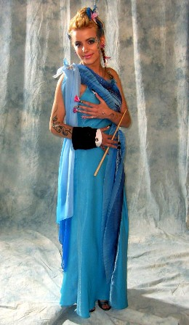
Soutěž Kalibr Cap –Lanškroun
Studentka SŠ hotelnictví,gastronomie a služeb SČMSD Šilheřovice
Johana Freywaldová

19.
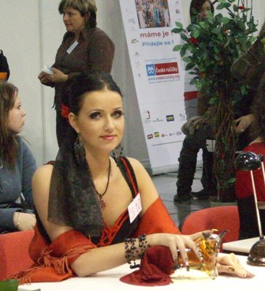
Mistrovství ČR Harmonie 2009 Brno

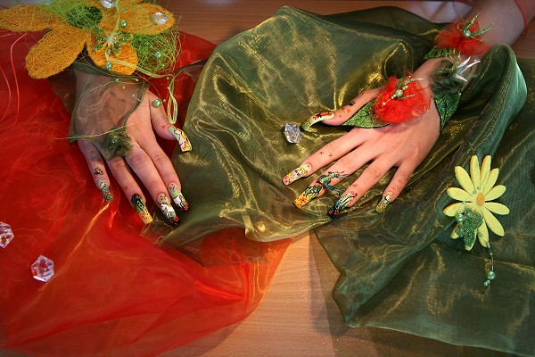
Soutěž Znojmo-2010 Nail-art
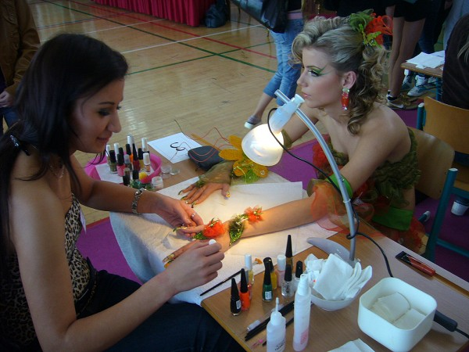
Soutěžící při práci-Znojmo soutěž v Nail-artu
20.
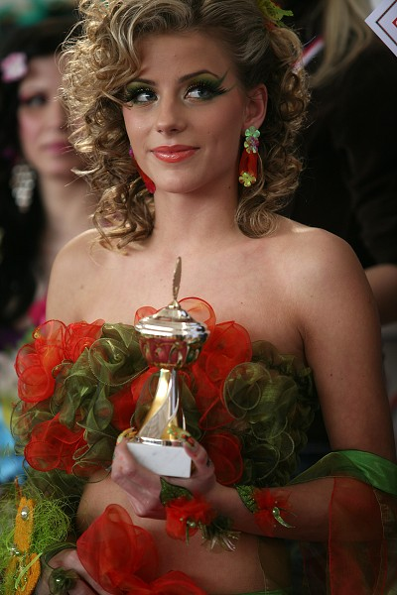
Soutěž Znojmo 2010-1.místo

21.

II . Studijní obor kosmetička
Obor kosmetika se stále vyvíjí,přibývají nové metody a prostředky,jiné se zase přestávají používat.Mění se i organizace vzdělávání,nároky se neustále zvyšují,kdo se chce odpovědně věnovat tomuto oboru musí se stále vzdělávat,číst odborné časopisy,zúčastňovat se vzdělávacích kurzů a v neposlední řadě se zapojit i do profesních organizací.

2.1 Charakteristika studijního oboru
Kód a název vzdělávacího programu: 69-41-L/004 (64-46-4) Kosmetička
69-41-L/01 Kosmetické služby
Vstupní předpoklady žáků: splnění povinné školní docházky
Délka vzdělávacího programu a forma studia: 4 roky denní
5 let večerní a dálkové studium
Studijní obor je určen pro: dívky a hochy

2.2 Pojetí a cíle vzdělávacího programu
Vzdělávací program studijního oboru kosmetička je koncipován jako čtyřletý a zabezpečuje získání odborných vědomostí a praktických dovedností potřebných k profesionálnímu vykonávání kosmetických služeb na úrovni úplného středního odborného vzdělání.Cílem vzdělávacího programu je příprava k poskytování kvalifikovaných a kvalitních kosmetických služeb (základní odborné práce při přípravě zákazníků pro kosmetické úkony,např. povrchové čištění pleti pleťovým mlékem a pleťovou vodou, odborné odličování řas a obočí,napařování kompresí i přístroji a různé druhy manuálních a přístrojových masáží obličeje a krku,aplikace obkladů a masek,běžné odborné práce při ošetřování pleti a pokožky,např. epilace a depilace, kosmetické masáže různých části těla,poradenské služby v kosmetickém ošetřování pleti ohledně používání vhodných přípravků podle aktuálního stavu pleti a věku zákazníka) a poskytování kvalifikované a kvalitní péče o ruce a nohy.

22.
2.3 Všeobecné vzdělávání
Složka všeobecného vzdělávání vzdělávacího programu studijního oboru kosmetička je odvozena z charakteristik obsahových okruhů vymezených pro 3.úroveň vzdělání.

2.4 Odborné vzdělávání
Složka odborného vzdělávání je odvozena od odborného vzdělávání rozpracovaného pro vzdělávací směr péče o vzhled člověka. Poskytuje žákům ucelený soubor teoretických vědomostí,praktických dovedností a návyků nezbytných pro jejich budoucí uplatnění v kosmetických službách. Ve složce odborného vzdělávání jsou účelově propojeny poznatky z oblasti technologických postupů,zdravovědy,zařízení a vybavení provozoven,výtvarné přípravy,sociální komunikace a rozvoje osobnosti a podnikatelských aktivit.

2.5 Obsahový okruh-technologické postupy
Tento okruh poskytuje žákům teoretickou a praktickou přípravu pro poskytování osobních služeb prováděných náročnými technologickými postupy v souladu s požadavky zákazníka,módními trendy a zdravotně- hygienickými předpisy.Žáci získají vědomosti a dovednosti v oblasti péče o tělo, seznámí se s novými poznatky v oboru a naučí se získávat informace o nových metodách a směrech v poskytování osobních služeb. Žáci si dále osvojí znalosti o chemikáliích,materiálech a přípravcích používaných v oboru, jejich vlastnostech,působení, aplikaci a naučí se s nimi zacházet tak, aby nenarušovali životní prostředí. Naučí se propagovat nové postupy a výroky pro ošetření pleti a radit zákazníkům v oblasti zdravého životního stylu.

2.6 Zdravověda
Je předmět ve kterém se žáci seznamují s vlivem životního prostředí a pracovního prostředí na pleť, se zásadami správné výživy a životosprávy, s některými projevy civilizačních chorob, s kožními chorobami, s jejich příčinami,prevencí onemocnění a následnou léčbou.Prohloubí si poznatky ze somatologie a získají poznatky o nejdůležitějších zásadách hygieny a bezpečnosti
23.

práce a ochrany zdraví jak zákazníka,tak pracovníka služeb.

2.7 Zařízení a vybavení provozoven
Žáci tady získají vědomosti o funkčním zařízení provozovny a vybavení pracoviště přístroji a pomůckami a učí se je správně používat a udržovat. Žáci si osvojí návyk stálého sledování vývoje nových zařízení,přístrojů a pomůcek v oboru.

2.8 Výtvarná výchova-Estetika
Poskytuje žákům přípravu pro jejich praktickou činnost,rozvíjí jejich estetické cítění,představivost,cit pro barvy,tvary a linie.Žáci si v návaznosti na předcházející přípravu prohlubují znalosti o umění a uplatňování estetiky jak při práci v oboru,tak v běžném životě.

2.9 Sociální komunikace a rozvoj osobnosti
Žáci si prohlubují především znalosti z psychologie osobnosti,sociální psychologie a aplikované psychologie.Získané poznatky se učí aktivně využít při jednání se zákazníky, spolupracovníky a obchodními partnery při řešení problémových situací. Žáci si osvojí znalosti potřebné k řízení pracovních kolektivů.

2.10 Podnikatelské aktivity
Tento obsahový okruh vede žáky k aktivnímu osvojení ekonomických pojmů a vztahů, umožňuje žákům se orientovat v ekonomických procesech a jevech v podmínkách tržního hospodářství a poskytuje znalosti pro vlastní podnikatelskou činnost. Okruh zahrnuje učivo o základních podnikových činnostech a učivo o majetku podniku a jeho hospodaření. Žáci se učí porozumět ekonomické podstatě mezd,daňové soustavě zdravotního a sociálního pojištění.Získávají přehled o základních druzích mezd,daňové soustavě a soustavě zdravotního a sociálního pojištění.Získávají znalosti o náležitostech a oběhu základních účetních dokladů a učí se je vyhotovovat. Součástí okruhu je učivo o základních ukazatelích úrovně
24.
ekonomiky.Učivo z oblasti účetnictví při podnikání je zaměřeno na jednoduché,případně podvojné účetnictví. Důraz je kladen na získávání vědomostí a dovedností nutných pro vedení účetní dokumentace a při posuzování a využívání zpracovaných informací.

25.
III. Odborný výcvik
Má pro přípravu žáků mimořádný význam.Kvalifikovaný a kvalitní výkon povolání má odborný výcvik,který plní funkci integrujícího předmětu, v němž si žáci prohlubují všeobecné a odborné vědomosti a rozumové dovednosti, které si osvojili v teoretickém vyučování a učí se je používat v praxi. Odborný výcvik je vykonáván ve vhodně vybavených zařízeních pod vedením kvalifikovaných a zkušených pracovníků.Klíčové dovednosti získávané prostřednictvím vzdělávání mají umožnit žákům přizpůsobivěji reagovat na Prudký rozvoj vědeckého poznání a společenského vývoje a vytvářejí obecnější kvalifikační předpoklady pro uplatnění v pracovním a občanském životě. Výchovně –vzdělávacích cílů klíčových dovedností je dosahováno osvojením:
Komunikativních dovedností- umět vyjadřovat se ústně i písemně,zpracovávat písemný materiál,vysvětlovat a znázorňovat běžné úkony.
Personálních a interpersonálních dovedností- Dovednost se samostatně učit a zvyšovat vlastní výkonnost,dovednost sebekontroly a seberegulace, dovednost pracovat s druhými lidmi, nést odpovědnost za práci vlastní i ostatních.

Dovednosti řešit problémy a problémově situace- identifikovat a analyzovat problémy,zvažovat možné řešení, vybírat a navrhovat optimální řešení v daném kontextu.

Numerické aplikace- dovednost používat různé aritmetické postupy důležité pro řešení praktických situací.

Dovednost využívat informačních technologií- umět pracovat s osobním počítačem,využívat různých informačních zdrojů a informací různého druhu a charakteru v pracovním i mimopracovním prostředí.

26.
3.1 Organizace výuky
Studium je organizováno jako čtyřleté denní,může být organizováno i jako večerní a dálkové.Je ukončeno maturitní zkouškou podle příslušných právních norem a poskytuje úplné střední odborné vzdělávání.

3.2 Metodické přístupy
Metody a formy vzdělávací práce volí vyučující se zřetelem k charakteru předmětů,konkrétní situací v pedagogickém procesu i s ohledem na možnosti školy. V koordinaci s ostatními vyučujícími a učiteli odborné výchovy vyvíjí soustavnou péči o vytváření a rozvíjení požadovaných profesních vlastností a schopností jako je profesní vystupování,estetické cítění,kultivované vyjadřování, konstruktivní a vstřícné jednání se zákazníky i spolupracovníky.tomu odpovídají adekvátní metodické přístupy ve výuce a využití osobního příkladu.
Pojetí výuky ve všech vyučovacích předmětech vychází z následujících tezí:
- uplatňuje se vhodná motivace,která stimuluje žáky k zájmu o učivo,
- ve výuce se dává přednost aktivizujícím metodám práce žáků,důraz je kladen na dovednosti,včetně intelektuálních dovedností a na ovlivňování žákovských postojů,
- příklady pro konkretizaci a aktualizaci učiva jsou vybírány z hlediska životních zkušeností žáků tak, aby co nejvíce napomáhaly pochopení učiva,
- ve všech vyučovacích předmětech se předpokládá důsledná zpětná vazba,čímž se rozumí neustálé sledování toho, zda jsou cíle naplňovány a do jaké míry.
Při výuce jak všeobecně vzdělávacích, tak odborných předmětů musí vyučující věnovat zvýšenou pozornost realizaci cílů klíčových dovedností a přizpůsobit jim své pedagogické působení na žáky.

3.3 Vstupní předpoklady žáků
Předpokladem pro přijetí ke studiu je úspěšné splnění povinné školní docházky. U chatrči o studium musí vyhovovat též zdravotním požadavkům
27.

stanoveným pro tento obor.Při přijímání ke studiu se dále hodnotí dosažené studijní
výsledky,zájem uchazečů o tento obor a předpoklady pro jeho vykonávání po stránce fyzické a osobnostní.

3.4 Profil absolventa
Obecným cílem složky všeobecného vzdělávání je vytvořit předpoklady pro rozvoj osobnosti žáků v návaznosti na vědomosti a postoje získané na základní škole.Klade se důraz na vzdělání v kontextu široce pojímaného občanství a tedy na obecně přijímané kvality člověka důležité pro jeho uplatnění v demokratické společnosti založené na humanismu. Přitom je akceptována osobnost žáka, zvyšuje se orientace na jeho životní adaptabilitu,na přípravu k práci v podmínkách rychle se měnící společnosti a součastně i na přípravu k životu v harmonii s prostředím, s okolním světem i se sebou.
Žák je veden k tvořivé činorodosti, spolupráci i zdravé soutěživosti, k samostatnosti a odpovědnosti v jednání i v pracovní činnosti a k neustálé potřebě celkového osobnostního rozvoje a profesní připravenosti. Je veden k tomu, aby si byl vědom toho,že tyto vlastnosti jsou důležité jak pro jeho vlastní prospěch a rozvoj, tak i pro rozvoj celé společnosti.

3.5 Obecné vědomosti,dovednosti a postoje
Výuka postupně a promyšleně směřuje k tomu,aby po jejím ukončení absolvent:
- disponoval rozvinutými dovednostmi potřebnými pro sebereflexi a sebehodnocení,utvořil si adekvátní sebevědomí, měl pozitivní,demokratické společnosti odpovídající hodnotovou orientaci,
- chápal fungování demokracie,osvojil si vědomosti a dovednosti potřebné k aktivnímu občanskému životu, byl připraven plnit své občanské povinnosti, respektovat zákony a etnické normy demokratické společnosti,
- uvědomoval si svou národní a evropskou identitu,svá lidská práva a respektoval práva ostatních lidí, byl připraven k soužití s různými společenskými minoritami,nepodléhal xenofobii,rasizmu a intoleranci,
- uvědomoval si, že s postupem vědeckotechnického rozvoje a jeho dopadů ve
28.
- světě stále vzrůstají nároky na kvalifikovanou pracovní činnost i na inovace pracovních dovedností a byl ochoten a schopen se adaptovat na změny trhu práce a kvalifikací,
- Chápal vliv přírodního prostředí a vliv rozvoje vědy a techniky na řivot lidí a rozhodoval se a jednal ve svém soukromí i v práci tak, aby chránil přírodu a kulturní památky a jednal v zájmu stavu udržitelného rozvoje,
- Chápal jazyk jako prostředek komunikace a dokázal jej vhodně užívat v nejrůznějších komunikativních situacích,
- Uvědomoval si význam kultury osobního projevu pro společenské a pracovní uplatnění, dovedl se kultivovaně ústně i písemně vyjadřovat,uplatňovat společenskou a řečovou etiku,
- Získával a podával potřebné informace a byl schopen se vyjadřovat o běžných věcech,kulturních zážitcích i o odborné problematice výstižně a logicky,
- Získával všeobecný kulturní přehled,chápal umění jako specifickou výpověď o skutečnosti,byl si vědom významu umění pro člověka a hodnoty kulturních památek, dovedl si vybírat druhy a žánry umění, byl tolerantní ke vkusu druhých,
- Rozuměl tomu,jakým historickým vývojem vznikla soudobá podoba světa a dovedl využívat poznatků o historii k hlubšímu porozumění své současnosti,
- Dovedl ve studovaném cizím jazyce pohotově reagovat v rozhovorech o věcech denního života, ovládal potřebnou odbornou terminologii a uměl využívat cizího jazyka nejen jako prostředku komunikace a poznávání jiných národů,ale i pro potřeby dalšího vzdělávání a k výkonu povolání,
- Používal správně matematické pojmy a jazyk matematiky včetně symboliky a terminologie,
- Uměl efektivně numericky počítat a užívat proměnnou, dokázal odhadnout výsledek, chápal kvantitativní a prostorové vztahy, užíval geometrickou představivost,
- Porozuměl závislostem, uměl zpracovat získané údaje formou grafů,diagramů, tabulek atd.,
- Dokázal obsluhovat osobní počítač a používat základní uživatelské programy pro běžné výpočty,
29.
- Osvojil si základní přírodovědné vědomosti,které mu umožní chápat přírodní zákony a jevy, ovládal základní přírodovědné metody práce,uměl zacházet s přístroji i materiály,byl schopen uplatnit přírodovědné poznatky ve své profesi i v každodenním životě a chápal důsledky aplikací chemie a fyziky,
- Projevoval smysl pro čestnost,spolupráci a vzájemnou pomoc, byl ohleduplný k ostatním,
- Dovedl ve své profesní oblasti identifikovat a analyzovat problémy, zvažovat možnosti jejich řešení optimální v daném kontextu,stanovovat efektivní postupy při realizaci řešení a dodržovat je,
- Měl vytvořeny základní předpoklady pro uplatnění v živnostenském podnikání jak z hlediska profesních dovedností, tak z hlediska chápání potřeby aktivního přístupu k nalézání profesního uplatnění i nutnosti zdravého rizika k prosazení svých záměrů a orientoval se i v základních ekonomických otázkách této problematiky,
- Znal dopady nezdravého a neodpovědného způsobu života, zvláště co se týká návykových látek a jiných negativních návyků a vážil si zdraví a snažil se své zdraví a tělesnou zdatnost upevňovat.

3.6 Odborné vědomosti a dovednosti
Po ukončení přípravy ve studijním oboru kosmetička a po úspěšném vykonání maturitní zkoušky absolvent bude umět:
- navrhnout a zajistit zařízení a vybavení provozovny v souladu s funkčními a estetickými požadavky,hygienickými zásadami a předpisy o bezpečnosti a ochraně zdraví při práci,
- volit pracovní postupy s ohledem na dodržování technologických postupů a ekonomickou náročnost a s přihlédnutím k individuálnímu přání zákazníka,
- připravit pracoviště, zvolit vhodné nástroje, pomůcky a kosmetické přípravky vzhledem k volbě pracovních postupů,
- připravit zákazníka pro kosmetické ošetření podle hygienických předpisů,
- určit aktuální stav pleti zákazníka a v souladu se stavem pleti zvolit vhodný způsob ošetření pleti,
- provádět hluboké čištění pleti,
30.
- aplikovat vhodné obklady, masky a zábaly,
- provádět kosmetickou masáž obličeje,krku,dekoltu a poprsí s přístrojem a bez přístroje,
- poskytovat poradenskou službu v péči o kůži obličeje,krku,dekoltu a poprsí,
- určit kožní choroby vyskytující se běžně na obličeji,rukou a nohou a umí rozhodnout, kdy je možné provést při nich kosmetickou péči,
- navázat spolupráci s kožním lékařem,
- provádět ošetření rukou,úpravu a ošetření nehtů,masáž rukou,
- provádět ošetření nohou, mozolů, zrohovatělé kůže a kuřích ok,masáž nohou,
- poskytovat poradenskou službu v péči o ruce a nohy,
- dokonale obsluhovat přístrojové vybavení provozovny a provádět běžnou údržbu používaných pracovních prostředků,
- profesionálně vystupovat a společensky se chovat ve vztahu k zákazníkům, spolupracovníkům a obchodním partnerům,
- hovořit se zákazníky, naslouchat jim,eventuálně řešit problémové situace,
- komunikovat se zákazníkem v některém cizím jazyce,
- organizovat samostatně svou práci,
- pracovat s počítačem a využívat počítačové programy vytvořenými pro oblast služeb,
- orientovat se v tržním prostředí a aktivně využívat ekonomické znalosti,
- provádět administrativní činnosti související s provozem firmy,
- zhotovovat ceníky úkonů a kalkulovat prodejní cenu nabízených přípravků,
- nabízet a prodávat přípravky pleťové kosmetiky a přípravky pro osobní hygienu,
- dodržovat při práci zásady a předpisy bezpečnosti a ochrany zdraví při práci a hygieny práce, předpisy protipožární ochrany a umí zacházet s protipožárním zařízením.
Příprava ve studijním oboru vytváří předpoklady k tomu,aby byl absolvent po příslušné praxi schopen:
- průběžně si zvyšovat svou odbornost a sledovat nejnovější trendy v oboru,
- propagovat nové postupy a výrobky pro ošetření pleti a doporučovat zákazníkům zdravý životní styl,
31.
- určovat způsoby kosmetických zásahů a provádět složité odborné práce při poskytování kosmetických služeb,např. atypické kosmetické ošetření,
- poskytovat poradenskou službu v kosmetickém ošetření pleti z hlediska používaných přípravků podle typu obličeje,aktuálního stavu pleti,věku a zaměstnání zákazníka,v souladu s módními trendy v líčení atd.

Absolvent studijního oboru se vyznačuje:
- vypěstovanou profesní etikou, uměním jednat s lidmi,
- dovedností vyrovnat se se stresovými situacemi
- dovedností samostatně řešit nezvyklé situace ve styku se zákazníky,
- kultivovaným vystupováním,
- estetickým cítěním a uplatňováním estetických hledisek v každodenním životě,
- soustavnou péči o svůj vzhled a osobní hygienu,
- vědomím, že svým vystupováním a vzhledem reprezentuje firmu,
- trvalým a všestranným zájmem o rozvoj osobnosti,
- soustavným zdokonalováním znalosti cizích jazyků,
- snahou o průběžné sledování vývoje novách technologií a kosmetických výrobků,
- pracovní kázní a rozvinutými organizačními schopnostmi.

3.7 Možnosti uplatnění absolventů
Uplatnění absolventů z hlediska jejich uceleného odborného vzdělání je možné v soukromých a družstevních zařízeních poskytujících odborné profesionální služby prováděné náročnými technologickými postupy v souladu s individuálními požadavky zákazníka, módními trendy, zdravotně- hygienickými hledisky, estetickými zásadami a novými vědeckými poznatky.
Absolventi, kteří úspěšně vykonali maturitní zkoušku, se mohou ucházet o studium na vysokých školách a vyšších odborných školách.

32.

IV. Odborný výcvik -Pojetí vyučovacího předmětu
Cílem odborného výcviku je připravit v souladu s požadavky stanovenými v profilu absolventa a v charakteristice studijního oboru kvalifikované kosmetičky, které budou schopny plnit náročné služby v oboru.Žáci se mají v odborném výcviku naučit všem technologickým postupům v péči o odborné kosmetické ošetření pleti, krku,a dekoltu, volit vhodné pracovní postupy a doporučovat takovou volbu úpravy,která odpovídá aktuálnímu stavu pleti a charakteru zákazníka. Mají také zvládnout kvalifikovanou péči o ruce a nohy.Odborná práce vyžaduje k dokonalému osvojení dovedností velmi intenzivní nácvik, aby nedošlo k poškození zákazníka.Proto je nutné,aby žáci přistupovali k obsluze zákazníka až po dokonalém a bezpečném zvládnutí všech přípravných a cvičných prací.Učitelka odborného výcviku učí žáky dodržovat zásady hygieny a bezpečnosti práce a pečovat o ochranu zdraví zákazníka i vlastní osoby.Průběžně žáky poučuje o vhodném společenském chování a jednání se zákazníky. Z hlediska klíčových dovedností předmět poskytuje a rozvíjí především dovednosti komunikativní jako je vyjadřovat se ústně přiměřeně dané situaci,vysvětlovat a znázorňovat, personální-trvalý a všestranný zájem o rozvoj osobnosti,kultivované vystupování, pracovní kázeň a organizační schopnosti,dovednosti dodržovat zdravý životní styl,interpersonální-umění jednat s lidmi, dovednost samostatně řešit nezvyklé situace ve styku se zákazníky,dovednost vyrovnat se se stresovými situacemi,dovednost svým vystupováním a vzhledem reprezentovat firmu, dovednost řešit problémy a problémoví situace- identifikovat a analyzovat problémy, zvažovat možnosti řešení,vybírat a navrhovat řešení optimální v daném kontextu,stanovovat efektivní postupy řešení,numerické aplikace- dovednost používat různé aritmetické postupy pro řešení praktických situací, a dovedností využívat informační technologie a pracovat s informacemi,pracovat s osobním počítačem,využívat rozmanitých informačních zdrojů.
Odborný výcvik navazuje na vědomosti žáků získané ve škole,aplikuje je v praxi a dále rozvíjí. Obě tyto složky –odborný výcvik a učivo probírané ve škole,spolu souvisejí,vzájemně se doplňují,podporují,ale nenahrazují.Nácvik nového
33.
učiva v odborném výcviku neprobíhá izolovaně,ale navazuje na práce,které žáci znají. Učitelka odborného výcviku zdůrazňuje při nácviku dodržování správných technologických postupů a průběžně ověřuje vědomosti žáků o znalostech předpisů hygienického minima a bezpečnosti práce.Při probíraní učiva a jeho aplikací používá učitelka odborného výcviku vhodné metody vyučování a výcviku,organizuje exkurze do moderních provozoven a salónů,využívá odbornou literaturu a používá vhodné názorné učební pomůcky.Žáci nesmějí provádět v odborném výcviku jakákoliv ošetření spadající do působnosti zdravotnické lékařské služby.
Učivo předmětu odborný výcvik je zařazeno u studijního oboru do 1.až 4.ročníku v celkovém rozsahu 44,5 hodin týdně za celé studium.Učivo je zpracováno velice rámcově bez rozdělení do jednotlivých ročníků,proto je nutné,aby vyučující před zahájením 1.ročníku rozvrhli učivo do všech ročníků najedou.Při rozvržení učiva do jednotlivých ročníku se musí učivo předmětu zkoordinovat především s učivem předmětů kosmetika a materiály (podle rámcově vzdělávacích programů-Kosmetická péče), protože je výhodné a účelné využívat vědomosti a dovednosti v odborném výcviku.

34.

4.1 Učební plány

Učební plán odborného výcviku-studijního oboru-69-41-L/004 Kosmetička
Kategorie a název vyučovacího předmětu | Počet týdenních vyučovacích hodin v ročníku
Kategorie a název vyučovacího předmětu | 1. | 2. | 3. | 4. | Celkem:
ODBORNÝ VÝCVIK | 6 | 14 | 14 | 10,5 | 44,5

Učební plán odborného výcviku-studijního oboru-69-41-L/01 Kosmetické služby
Kategorie a název vyučovacího předmětu | Počet týdenních vyučovacích hodin v ročníku
Kategorie a název vyučovacího předmětu | 1. | 2. | 3. | 4. | Celkem:
ODBORNÝ VÝCVIK | 6 | 7 | 14 | 10,5 | 37,5

Učební plán odborného výcviku-učebního oboru- 69-52-H/001 Kosmetička
Kategorie a název vyučovacího předmětu | Počet týdenních vyučovacích hodin v ročníku
Kategorie a název vyučovacího předmětu | 1. | 2. | 3. | Celkem:
ODBORNÝ VÝCVIK | 15 | 17,5 | 17,5 | 50

35.

4.2 Rámcový rozpis učiva

1.Úvod
- Seznámení s pracovištěm a jeho zařízením
- Základní ustanovení právních norem o bezpečnosti a ochraně zdraví při práci
- Pracovní řád
- Hygienické minimum
- Ukázka práce kosmetičky

2. Prostorové členění a vybavení provozovny
- Pracovní box
- Přípravna
- Čekárna a ostatní prostory
- Přístroje a nástroje
- Materiál a přípravky,rozdělení a použití
- Prádlo,jeho údržba a použití

3.Úprava pracovního prostředí
- Estetika a hygiena provozovny
- Větrání a vytápění
- Dezinfekce,sterilizace

4.Péče kosmetičky o zevnějšek
- Osobní hygiena,péče o ruce a nohy,čistota ústní dutiny,
- Péče o vlasy
- Pracovní oděv a obuv

5.Péče o ruce
- Nářadí a pomůcky pro manikúru,jejich použití,údržba
- Pracovní postup při manikúře
36.
- Konečná úprava nehtů
- Praktická ukázka a nácvik
- Masáž rukou,postup při masáži
- Masážní přípravky a hygienické zásady
- Masky a jejich aplikace,parafínové zábaly
- Případy,kdy se nedovoluje provádět manikúru
- Praktická ukázka a nácvik

6.Úprava obočí a řas
- Vybavení pracovního stolku
- Příprava pomůcek a přípravků,jejich použití
- Příprava zákazníka,posouzení vhodné úpravy
- Postup při barvení řas a obočí
- Postup při formování obočí
- Hygienické zásady
- Případy,kdy se nedovoluje tyto úkony provádět
- Praktická ukázka a nácvik

7.Ošetření pleti
- Vyhotovení kartotéčního záznamu
- Posouzení pleti podle aktuálního stavu
- Volba způsobu ošetření pleti podle hodnocení aktuálního stavu pleti
- Poradenská služba
- Hygienické zásady při provádění kosmetických úkonů
- Příprava zákazníka pro kosmetické ošetření

8.Povrchové čištění pleti
- Přípravky určené k čištění pleti,jejich vhodnost s ohledem na stav znečištění pleti
- Pracovní postup a jeho zdůvodnění
- Hygienické zásady
- Praktická ukázka a nácvik

37.
9.Napařování a změkčování pleti
- Pracovní pomůcky a nástroje
- Pracovní postup napářky obličeje kompresemi,zábalem,napařovacími přístroji,parafínem
- Zásady bezpečnosti při práci s elektrickými přístroji a parafínem
- Změkčování pleti s použitím změkčovadel nebo enzymatických masek
- Praktická ukázka a nácvik

10.Hluboké čištění pleti
- Pracovní pomůcky
- Pracovní postup a jeho zdůvodnění
- Zásady hygieny při práci-dezinfekce
- Praktická ukázka a nácvik

11.Kosmetické masky
- Rozdělení kosmetických masek
- Aplikace masek
- Zásady hygieny při práci
- Praktická ukázka a nácvik

12.Epilace,depilace
- Přípravky
- Epilace a depilace studeným nebo teplým voskem
- Případy,kdy se nepovoluje tento úkon provádět
- Praktická ukázka a nácvik

13.Péče o nohy
- Hygienické a bezpečnostní zásady,sterilizace
- Onemocnění.při kterých se nedovoluje provádět pedikúra
- Nářadí a pomůcky pro pedikúru
- Postup při ošetřování nohou
- Ošetřování mozolů a zrohovatělé pokožky
38.
- Ošetřování keřích ok
- Ošetřování potivých nohou
- Úprava nehtů na nohou
- Ortopedické pomůcky
- Gymnastika v péči o nohy

14.Procvičování kosmetických úkonů a prohlubování dovedností

15.Kosmetická masáž obličeje a dekoltu
- Gymnastika prstů
- Masážní přípravky
- Pomůcky a přístroje používané při masáži
- Technika a rozdělení masáže
- Jednotlivé fáze masáže obličeje
- Kosmetická masáž dekoltu
- Hygienické zásady při masáži
- Případy,kdy se masáž nesmí provádět
- Praktická ukázka a nácvik

16.Masáž krku,ramen a šíje
- Masážní přípravky
- Provádění různých technik masáží
- Případy.kdy se nedovoluje provádět tento úkon
- Praktická ukázka a nácvik

17.Úprava obličeje-make-up
- Denní líčení,příprava,provádění
- Večerní líčení,příprava,provádění
- Lepení řas
- Líčení obličeje s korekcí
- Všeobecné zásady úpravy obličeje
- Hygienické zásady při líčení
- Praktická ukázka a nácvik
39.
18.Fantazijní líčení
- Zásady a postup líčení
- Líčidla,rozdělení,použití
- Praktická ukázka-nácvik

19.Samostatné provádění komplexních kosmetických úkonů

20.Poradenství ,nabídka kosmetických přípravků,prodej

21.Aplikace aktuálních pracovních postupů při péči o vzhled člověka

4.3 Vývojové trendy v odborném vzdělávání
Od učebního tříletého oboru uběhlo více jak deset let.V oblasti odborné praxe došlo časem k obrovskému rozvoji.Jen je škoda,že u učebního oboru bylo více hodin týdně vyhrazeno pro odborný výcvik.Dnes je odborný výcvik krácen na úkor ostatních vzdělávacích předmětů.
Obor zaznamenal v posledních létech velký rozvoj v přístrojové technice,ať už to jsou parafínové vany,IR lampy,Kosmetické ultrazvuky,přístroje v boji proti celulitidě aj.Obrovský rozvoj zaznamenal kosmetický průmysl,především v oblasti přírodní a Bio kosmetiky,velký rozvoj zaznamenala Aromaterapie, která přináší i řadu novinek v oblastí speciálních masáží a masážních technik.Odbornou praxi doplňuje ošetření poprsí,masáže zad,nohou,různé kosmetické zábaly a procedury v péči o celé tělo,nově se objevují výrazy Spa,Wellnes,Kavitace,Bankování,Lymfodrenáže…Klasickou masáž pleti a dekoltu,doplňuje mikromasáž očního okolí a cytomasáž. Velký vývoj nastal v oblasti péče o pokožku rukou,především v technice modeláže nehtů, ať už gelovou technikou nebo akrylovou technikou.Tato novinka obohatila výuku natolik,že se v ní začalo soutěžit , pod označením nail-art. Rozvoj v oboru přichází i v oblasti plastické chirurgie a různých technik tetováže a piercingu.Vývoj nových trendů se promítnul i do požadavků k závěrečným zkouškám tohoto oboru.
40.

4.4 Kritéria a požadavky k závěrečným zkouškám:
(Podle učebních osnov SŠ hotelnictví,gastronomie a služeb SČMSD Šilheřovice.s.r.o)

STŘEDNÍ ŠKOLA HOTELNICTVÍ,GASTRONOMIE A SLUŽEB
SČMDS, s.r.o. Šilheřovice


Praktické závěrečné zkoušky – Hodnotící kritéria

Téma: Celkové ošetření pleti
Termín: 20.4.- 24.4 .2001
Školní rok 2000-2001

Ošetření pleti na vlastním modelu.
Podmínky:
Studentky si přivedou vlastní model. Modelka nesmí mít předem upravené obočí.

Příprava:
Organizace práce.
Příprava a uložení modelu na lehátko.

Posouzení pleti
Kritéria hodnocení: promaštění, tonus, turgor, vrásky, barva kůže ,odchylky od normy,reaktivita ,fotoreaktivita

Návrh ošetření současného stavu pleti
Vyplnění karty zákazníka

Napaření pleti, hloubkové čištění pleti, dočištění pleti
Kritéria hodnocení: Hygienické zásady( krátké nehty), vhodně zvolená napářka podle stavu a typu pleti, dodržení technologického postupu,vhodně zvolená dezinfekce

Klasická masáž pleti, krku a dekoltu
Hodnotí se dobře zvolený masážní přípravek, dodržení technologického postupu, dodržení optimální doby masáže

41.
Aplikace pleťové masky
Hodnotí se vhodnost zvolené masky podle účelu a typu pleti, dodržení hygienických zásad

Úprava a nabarvení obočí a řas
Hodnotí se dodržení technologického postupu, čistota provedení, dodržení hygienických zásad.

Konečná úprava pleti, základní denní líčení
poradenství
Hodnotí se vhodně zvolený denní krém podle současného stavu pleti,hygienické zásady,čistota při líčení, módnost, barevnost, při poradenství správnost,aktuálnost.

Manikura provedená suchou technikou,ošetření rukou,zdobení nehtů barevným lakem
Hodnotí se správnost technologického postupu,čistota provedení,preciznost při zdobení, dodržení hygienických zásad.

Celková doba na vypracování je pět hodin.
Studentky si přivedou vlastní model,na kterém provedou závěrečnou zkoušku. Modelka nesmí mít permanentní make-up obočí.Studentky budou mít vhodný pracovní oděv,pracovní pomůcky, předloží platný zdravotní průkaz.Zkoušející nastoupí na pracoviště společně s modelem minimálně o 15 minut dříve.

Závěrečná zkouška bude provedená dne 20.4.- 24.4.2001 v době od 7.30 do 12.30 hodin.

42.

4.5 Kritéria a požadavky k Praktické maturitní zkoušce:
(Podle učebních osnov SŠ hotelnictví,gastronomie a služeb SČMSD Šilheřovice s.r.o)

Praktické maturitní zkoušky – Hodnotící kritéria

Téma: Celkové ošetření pleti
Termín: 20.4.-23.4. 2010
Školní rok 2009- 2010
Část 1. Vypracování samostatné písemné maturitní práce a její obhajoba.

Část 2.
Příprava plesů- téma V rytmu Star Dance
Úkony: Fantazijní líčení na dané téma
Zdobení nehtů na dané téma
Podmínky:
Práce ve skupinách. Studentky vytvoří dvojce podle rozlosování, přivedou si vlastní model. Vytvoří návrh a provedení prezentace. Model bude mít oděv a účes sladěný s tématem a celkově bude ladit s celou skupinou.

Část 3.
Ošetření pleti na vlastním modelu.
Podmínky:
Studentky si přivedou vlastní model. Modelka nesmí mít předem upravené obočí.

Příprava:
Organizace práce.
Příprava a uložení modelu na lehátko.

Posouzení pleti
Kritéria hodnocení: promaštění, tonus, turgor, vrásky, barva kůže ,odchylky od normy,reaktivita ,fotoreaktivita

Návrh ošetření současného stavu pleti
Vyplnění karty zákazníka

Napaření pleti, hloubkové čištění pleti, dočištění pleti
Kritéria hodnocení: Hygienické zásady( krátké nehty), vhodně zvolená napářka podle stavu a typu pleti, dodržení technologického postupu,vhodně zvolená dezinfekce

43.

Klasická masáž pleti, krku a dekoltu
Hodnotí se dobře zvolený masážní přípravek, dodržení technologického postupu, dodržení optimální doby masáže

Aplikace pleťové masky
Hodnotí se vhodnost zvolené masky podle účelu a typu pleti, dodržení hygienických zásad

Úprava a nabarvení obočí a řas
Hodnotí se dodržení technologického postupu, čistota provedení, dodržení hygienických zásad.

Konečná úprava pleti, základní líčení (pudr, tvářenka, řasenka) poradenství
Hodnotí se vhodně zvolený denní krém podle současného stavu pleti,hygienické zásady,čistota při líčení, módnost, barevnost, při poradenství správnost,aktuálnost.

44.

POŽADAVKY A KRITÉRIA K PRAKTICKÉ MATURITNÍ ZKOUŠCE

Téma: V rytmu Star Dance
Dne: 20.3.2010
Úkony: Fantazijní líčení na dané téma
Zdobení nehtů na dané téma
Skupiny: Příprava bude probíhat na OV.

Požadavky:
Kritéria pro jednotlivé úkony:
Fantazijní líčení (losované téma)
- provedení líčení na dané téma( detaily očí, rtů, kresby apod.)
- nápaditost, fantazie
- barevnost, soulad s typem modelky i zdobením nehtů
- kresba na obličeji zasahuje maximálně 1/3
- povinné lepení řas na horním víčku
- úkon bude proveden pouze s dekorativní kosmetikou
- časový limit 4 hodiny společně se zdobením nehtů, účesem a ostatní úpravou.

Zdobení nehtů (losované téma)
- provedení zdobení na dané téma ( detaily kresby)
- nápaditost a fantazie
- barevnost, soulad s tvarem rukou
- povinnost lepení nehtů, možnost použití gelu i akrylu
- kresba na rukou na dané téma možná
- celkový soulad s líčením modelky
- časový limit 4 hodiny společně s fantazijním líčením, účesem a ostatní úpravou.

Hodnocení jednotlivých úkonů:
- provedený úkon odpovídá danému tématu
- kvalita a čistota provedené práce
45.
- harmonie barev, kreativita a originalita
- stupeň obtížnosti práce
- celkový dojem, sladěnost jednotlivých úkonů, účes a oblečení, spolupráce s modelem
- dodržování hygienických a bezpečnostních zásad

Kritéria hodnocení – celku
- prezentace a celkový styl práce
- spolupráce skupiny jako celku
- dodržování společenských zásad

Zpracování písemné legendy:
- hlavní stránka a logo školy na internetu školy
- obsah písemné práce
- úvod
- charakteristika prováděného úkonu, výběr modelu a vlastní spolupráce, průběh přípravy na ples
- technologický postup úkonu
- bezpečnostní a hygienické zásady při práci
- hodnocení vlastní práce
- závěr
- v příloze budou návrhy, nákresy a fotodokumentace
- seznam zdrojů

Studentky si vylosují vedoucího skupiny, který zajistí:
- komunikaci mezi studenty a garanty
- zorganizuje uvítání plesových hostů a kontrolní komisi
- představí skupinu maturantů
- společně s ostatními zajistí hudební produkci,program večera

Jak je patrné,jsou velmi rozdílné požadavky na žáky bývalého učebního oboru a dnešního studijního oboru. Dnešní praktické maturity jsou doplněny o modeláž nehtů,zdobení nehtů-nail-art,ale také o společnou práci v kolektivu,kdy žáci musí nejen pracovat ve dvojci,ale také v rámci celé třídy na přípravě maturitního večera,kde prezentují svou práci před svými pozvanými hosty,často tvořených rodinnými příslušníky,ale také před hosty a partnery školy.Také musí samostatně vypracovat písemnou práci na toto dané téma,tuto svou práci následně obhájit při druhé části praktické maturity.
46.
Fotodokumentace: Praktické maturitní zkoušky- studijní obor Kosmetička
SŠ hotelnictví,gastronomie a služeb SČMSD Šilheřovice s.r.o
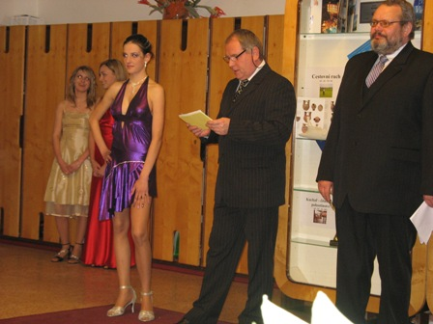

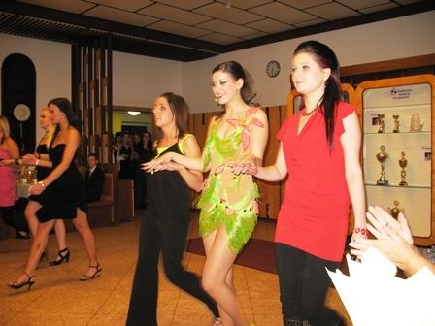

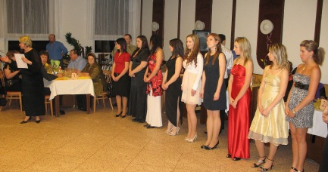

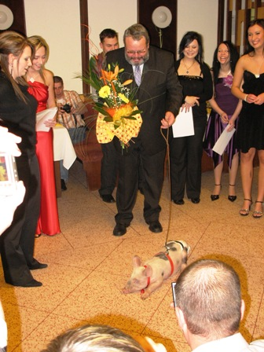
47.
V. Závěr

V závěrečním shrnutí bych ráda vyjádřila své přesvědčení, že se mi podařilo v mé práci rozpracovat problematiku historického vývoje odborného školství v oblasti kosmetiky na Ostravsku. Zmapovala jsem vznik oboru,popsala školy vyučující tento obor.Popsala jsem jejich historický vývoj,i přes neustálé slučování škol a různorodých oborů spolu nesouvisejících.

Rozpracovala jsem a popsala samotný studijní obor,jeho charakteristiku, profil,pojetí a cíle vzdělávacího programu. Popsala jsem vývoj oboru od tříletého učebního,až po čtyřletý maturitní studijní obor.Nastínila jsem v učebních plánech hodinové dotace na praktické vyučování v kontextu vývojových trendů a požadavku vznikajících v tomto odvětví.

ANOTACE:
Anotace: Historické proměny odborného školství v Ostravě,

Tato práce se zabývá problematikou historického vývoje odborného školství v oblasti kosmetiky na Ostravsku. V první části autorka popisuje vznik samotného oboru a jeho zakladatele v České republice. Dále srovnává školy působící na Ostravsku vyučující tento obor v dějinném kontextu. V poslední části autorka popisuje proměnu učebních dokumentů a srovnává závěrečné praktické zkoušky s praktickou maturitní zkouškou.

Synopsis: The historical transformation of vocational education in the Ostrava - thesis Forštová J. Olomouc, Faculty of Palacky University in Olomouc

This work deals with the historical development of vocational education in the field of cosmetics in the Ostrava region. In the first part the author describes the emergence of the specialization and its founder in the Czech republic. Then she compares schools in the Ostrava region, which teach this course in historical context. In last part the author describes the transformation of syllabus documents and compares the final practical exam with the practical GCSE.

Seznam použité literatury:
ČADÍLEK,M. STEJSKALOVÁ, P. Didaktika praktického vyučování II.Brno; PdF MU 2005. ISBN neuvedeno.

FEŘTEKOVÁ,V. Kosmetika v teorii a praxi.Praha:Maxdorf 2000.
ISBN- 80-85912-19-8

FEŘTEK,O. Kosmetická problematika v dermatologické praxi.Praha:Avicenum 1987. ISBN 08-028-87

ROZSÍVALOVÁ,V.Kosmetika I.Praha: Informatorium 2000.ISBN 80-86073-71-8

Tématické plány praktického vyučování, obor 69-52-H/001 Kosmetička
Číslo učebních dokumentů:čj.24 911/99/23 s platností od 1.9.1999

Tématické plány praktického vyučování, obor 69-41-L/004 Kosmetička
Číslo učebních dokumentů:čj.18 903/01/23 s platností od 1.9.2002

Zákon č.561/2004 Sb. O předškolním,základním,středním,vyšším a jiném vzdělávání (školský zákon)

Feřteková,V.Kosmetika v teorii a praxi.Praha:Maxdorf 2000.12s.
Feřteková,V.Kosmetika v teorii a praxi.Praha:Maxdorf 2000.12-13s. 6.
Feřteková,V.Kosmetika v teorii a praxi.Praha:Maxdorf,2000.13s. 7.
Feřteková,V.Kosmetika v teorii a praxi.Praha:Maxdorf,2000.14s.
Čadílek,M.;Stejskalová,P.Didaktika praktického vyučování II.Brno:PedF MU,2001. 8.
Čadílek,M.;Stejskalová,P.Didaktika praktického vyučování II.Brno:PedF MU, 2001.10s.
Čadílek,M.;Stejskalová,P.Didaktika praktického vyučování II.Brno:PedF MU,2001.10s. 9.

